ألامتحان النهائي للغة العربية

من سورة الملك

﷽

تَبَٰرَكَ ٱلَّذِي بِيَدِهِ ٱلۡمُلۡكُ وَهُوَ عَلَىٰ كُلِّ شَيۡءٖ قَدِيرٌ (1) ٱلَّذِي خَلَقَ ٱلۡمَوۡتَ وَٱلۡحَيَوٰةَ لِيَبۡلُوَكُمۡ أَيُّكُمۡ أَحۡسَنُ عَمَلٗاۚ وَهُوَ ٱلۡعَزِيزُ ٱلۡغَفُورُ (2) ٱلَّذِي خَلَقَ سَبۡعَ سَمَٰوَٰتٖ طِبَاقٗاۖ مَّا تَرَىٰ فِي خَلۡقِ ٱلرَّحۡمَٰنِ مِن تَفَٰوُتٖۖ فَٱرۡجِعِ ٱلۡبَصَرَ هَلۡ تَرَىٰ مِن فُطُورٖ (3) ثُمَّ ٱرۡجِعِ ٱلۡبَصَرَ كَرَّتَيۡنِ يَنقَلِبۡ إِلَيۡكَ ٱلۡبَصَرُ خَاسِئٗا وَهُوَ حَسِيرٞ (4) وَلَقَدۡ زَيَّنَّا ٱلسَّمَآءَ ٱلدُّنۡيَا بِمَصَٰبِيحَ وَجَعَلۡنَٰهَا رُجُومٗا لِّلشَّيَٰطِينِۖ وَأَعۡتَدۡنَا لَهُمۡ عَذَابَ ٱلسَّعِيرِ (5) وَلِلَّذِينَ كَفَرُواْ بِرَبِّهِمۡ عَذَابُ جَهَنَّمَۖ وَبِئۡسَ ٱلۡمَصِيرُ (6) إِذَآ أُلۡقُواْ فِيهَا سَمِعُواْ لَهَا شَهِيقٗا وَهِيَ تَفُورُ (7) تَكَادُ تَمَيَّزُ مِنَ ٱلۡغَيۡظِۖ كُلَّمَآ أُلۡقِيَ فِيهَا فَوۡجٞ سَأَلَهُمۡ خَزَنَتُهَآ أَلَمۡ يَأۡتِكُمۡ نَذِيرٞ (8) قَالُواْ بَلَىٰ قَدۡ جَآءَنَا نَذِيرٞ فَكَذَّبۡنَا وَقُلۡنَا مَا نَزَّلَ ٱللَّهُ مِن شَيۡءٍ إِنۡ أَنتُمۡ إِلَّا فِي ضَلَٰلٖ كَبِيرٖ (9)وَقَالُواْ لَوۡ كُنَّا نَسۡمَعُ أَوۡ نَعۡقِلُ مَا كُنَّا فِيٓ أَصۡحَٰبِ ٱلسَّعِيرِ (10)

من سورة الكهف

﷽

ٱلۡحَمۡدُ لِلَّهِ ٱلَّذِيٓ أَنزَلَ عَلَىٰ عَبۡدِهِ ٱلۡكِتَٰبَ وَلَمۡ يَجۡعَل لَّهُۥ عِوَجَاۜ (1) قَيِّمٗا لِّيُنذِرَ بَأۡسٗا شَدِيدٗا مِّن لَّدُنۡهُ وَيُبَشِّرَ ٱلۡمُؤۡمِنِينَ ٱلَّذِينَ يَعۡمَلُونَ ٱلصَّٰلِحَٰتِ أَنَّ لَهُمۡ أَجۡرًا حَسَنٗا (2) مَّٰكِثِينَ فِيهِ أَبَدٗا (3) وَيُنذِرَ ٱلَّذِينَ قَالُواْ ٱتَّخَذَ ٱللَّهُ وَلَدٗا (4) مَّا لَهُم بِهِۦ مِنۡ عِلۡمٖ وَلَا لِأٓبَآئِهِمۡۚ كَبُرَتۡ كَلِمَةٗ تَخۡرُجُ مِنۡ أَفۡوَٰهِهِمۡۚ إِن يَقُولُونَ إِلَّا كَذِبٗا (5) فَلَعَلَّكَ بَٰخِعٞ نَّفۡسَكَ عَلَىٰٓ ءَاثَٰرِهِمۡ إِن لَّمۡ يُؤۡمِنُواْ بِهَٰذَا ٱلۡحَدِيثِ أَسَفًا (6) إِنَّا جَعَلۡنَا مَا عَلَى ٱلۡأَرۡضِ زِينَةٗ لَّهَا لِنَبۡلُوَهُمۡ أَيُّهُمۡ أَحۡسَنُ عَمَلٗا (7) وَإِنَّا لَجَٰعِلُونَ مَا عَلَيۡهَا صَعِيدٗا جُرُزًا (8) أَمۡ حَسِبۡتَ أَنَّ أَصۡحَٰبَ ٱلۡكَهۡفِ وَٱلرَّقِيمِ كَانُواْ مِنۡ ءَايَٰتِنَا عَجَبًا (9) إِذۡ أَوَى ٱلۡفِتۡيَةُ إِلَى ٱلۡكَهۡفِ فَقَالُواْ رَبَّنَآ ءَاتِنَا مِن لَّدُنكَ رَحۡمَةٗ وَهَيِّئۡ لَنَا مِنۡ أَمۡرِنَا رَشَدٗا (10)

**معاني من سورة الكهف**

|  |  |
| --- | --- |
| **الكلمة** | **معناها** |
| الكهف | فجوة متسعة في الجبل |
| الرقيم | اللوح الذي دونت اسماء فتيه اهل الكهف وقصتهم |
| رشدا | الهداية الى طريق الحق |
| امدا | المدة وعدد السنين |
| الحزبين | الفريقين المختلفين في مدة مكوثهم |
| ربطنا على قلوبهم | قوينا عزمهم وصبرهم |
| شططا | الظلم والجور الفادح |
| سلطان بين | برهان الظاهر |
| اعتزلتموهم | تركتموهم |
| افتوى | كذب |
| تقرضهم | تزوغ عنهم وتتباعد |
| تزاور | تميل |
| آيات الله | دلائا قدرة الله |
| الوصيد | فناء الكهف او عتبة المدخل |
| ورقكم | دراهمكم او نقودكم |
| ازكى طعاما | اطيب طعاما |
| وليتلطف | ليتصرف بلطف وروية |
| يظهروا عليكم | يطّلعوا او يغلبوا ويظفروا بكم |
| ملتهم | دينهم |
| اعثرنا عليهم | اطلعنا الناس عليهم |
| لا ريب فيه | لا شك فيها |
| يتنازعون | يختلفون |
| رجماً بالغيب | تخميناً من دون يقين |
| فلا تمارِ | فلا تجادل |
| ولا تستفت | لا تشاور |

**قصيدة الفرزدق**

هَذَا الذي‌ تَعْـرِفُ البَطْـحَاءُ وَطْـأَتَـهُ ** وَالبَـيْـتُ يَعْـرِفُـهُ وَالحِـلُّ وَالحَـرَمُ

هَذَا ابْنُ خَـيْرِ عِبَادِ اللَهِ كُلِّهِمُ ** هَذَا التَّقِي‌ُّ النَّقِي‌ُّ الطَّاهِرُ العَلَمُ

هَـذَا ابْنُ فَاطِمَةٍ إنْ كُنْتَ جَاهِلَهُ ** بِجَدِّهِ أنبِيَاءُ اللَهِ قَدْ خُتِمُوا

وَلَيْـسَ قُـولُكَ: مَنْ هَذَا؟ بِضَائِرِهِ ** العُرْبُ تَعْرِفُ مَنْ أنْكَرْتَ وَالعَجَمُ

كِلْتَا يَدَيْهِ غِيَاثٌ عَمَّ نَفْعُهُمَا ** يُسْتَوْكَفَانِ وَلاَ يَعْرُوهُمَا عَدَمُ

سَـهْلُ الخَلِيقَةِ لاَ تُخْشَى بَوَادِرُهُ ** يَزِينُهُ خَصْلَتَانِ: الحِلْمُ وَالكَرَمُ

حَمَّـالُ أثْقَـالِ أَقْوَامٍ إذَا فُدِحُوا ** حُلْوُ الشَّمَائِلِ تَحْلُو عِنْدَهُ نَعَمُ

مَـا قَـالَ: لاَ، قَطُّ إلاَّ فِي‌ تَشَهُّدِهِ ** لَوْلاَ التَّشَهُّدُ كَانَتْ لاَؤهُ نَعَمُ

الفرزدق هو همام بن غالب بن صعصعة، والفرزدق هو لقبه، وهو من دارم، فرع من قبيلة تميم . ولد في بادية البصرة، حيث كانت تقيم عشيرته . وقال الشعر ايضا في خلافة امير المؤمنين علي بن ابي طالب () وهو في العاشرة من عمره ، وقد اشتهر بالهجاء ، واشتبك مع الشاعر جرير في مهاجاة دامت نصف قرن ، اصطلح عليها بـ -النقائض- توفي ايضا في البصرة عام 144 للهجرة

معااني الكلمات :

|  |  |
| --- | --- |
| **الكلمة** | **معناها** |
| البطحاء | يراد به هنا الارض المنبسطة التي فيها مكة |
| الوطأة | موضع القدم |
| الحلُّ | ما وراء تلك المواضع ، اي سائر الدنيا |
| العلمُ | السيد |
| الضائر | المضرّ |
| يستوكفان | استوكفه بمعنى استقطره |
| افتدحه | أثقله |

**قصيدة الغريب للامام علي زين العابدين ()**

أنا العبد الذي اغلق الابواب مجتهدا ** على المعاصي وعينُ الله تنظرني

تمرُ ساعات أيامي بلا ندم ** ولا بكاء ولا خوف ولا حز ِن

ولي بقايا ذنوب لست أعلمها ** الله يعلمها في السرِ والعلن

ما أحلم اللُه عني حيث امهلني ** وقد تماديت في ذنبي ويسترني

كأنني بين تلَك الأهلِ منطرحاً ** على الفراش وايديهم تقلبني

وقد أتوا بطبيب كي يعالجني ** ولم أرَ الطبيب اليوَم ينفُعني

واشتد نزعي وصار الموت يجذبها ** من كِل عرٍق بلا رفِق وال هوِن

كأنني وحولي من ينوح ومن ** يبكي عليَّ وينعاني ويندبني

وقام من كان أحب الناس في عجلٍ ** نحو المغسِل يأتيني يغسلني

فجاءني رجل منهم فجردني ** من الثياب واعراني وأفردني

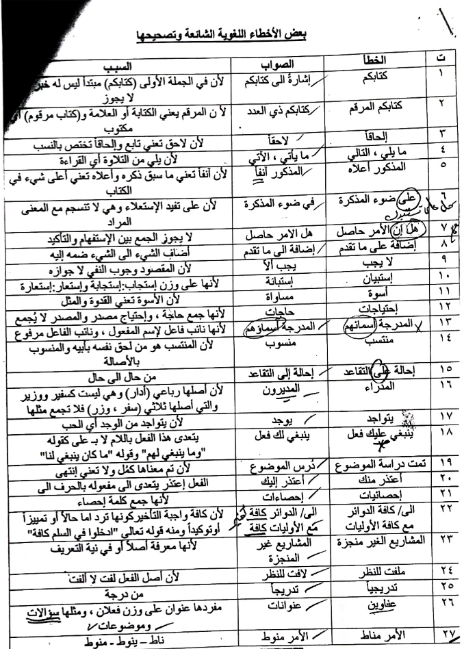

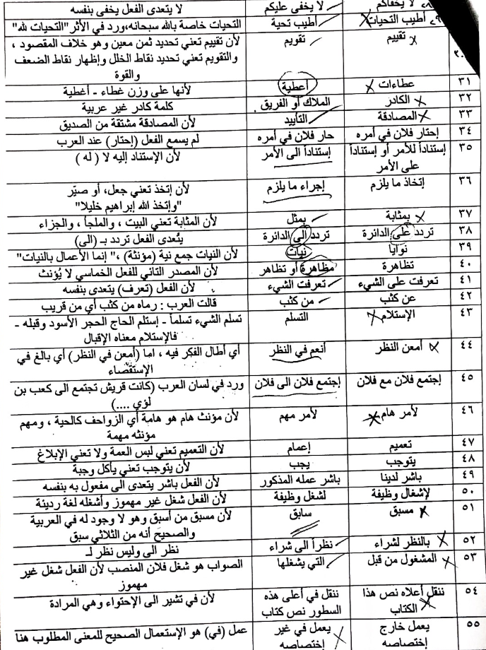

**الفروق اللغوية**

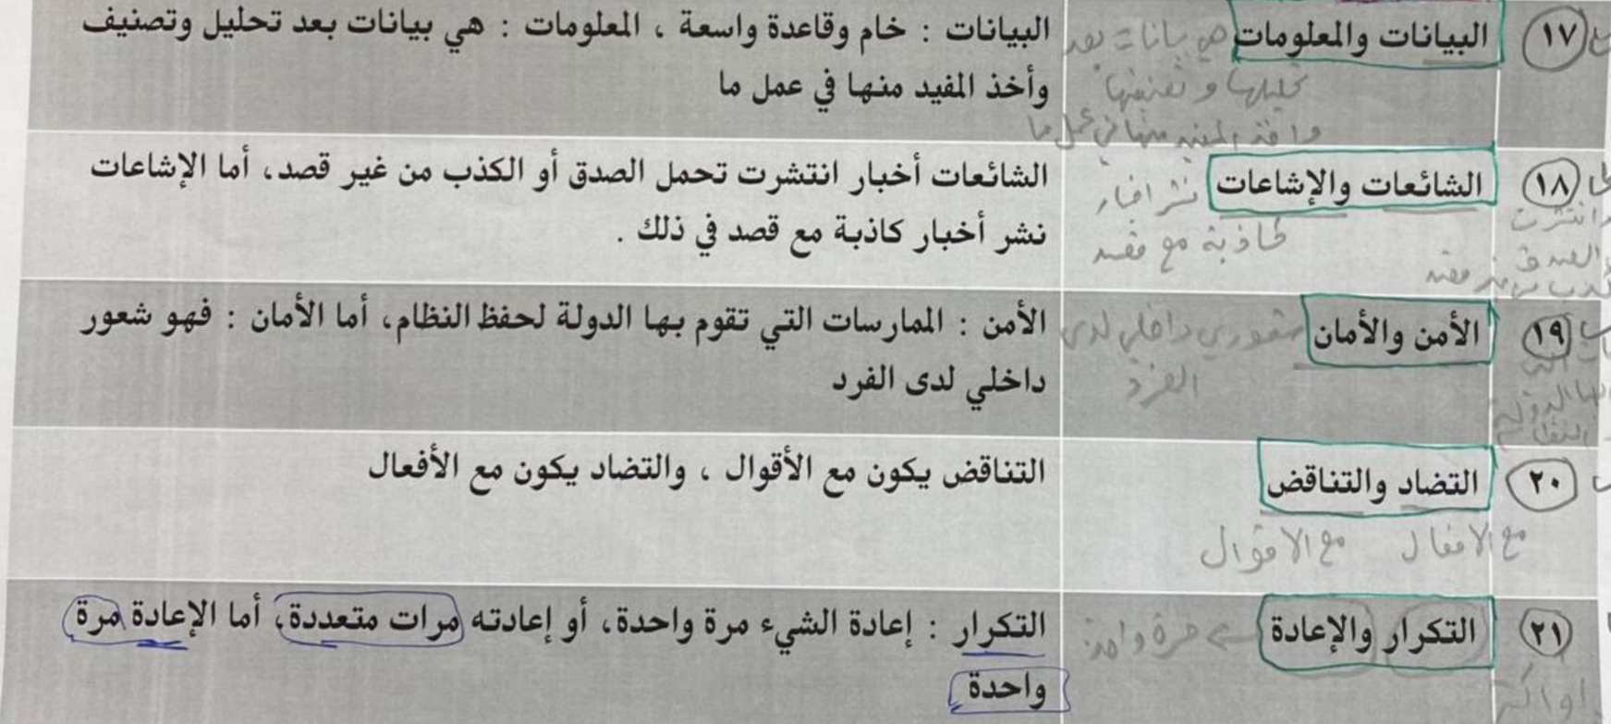

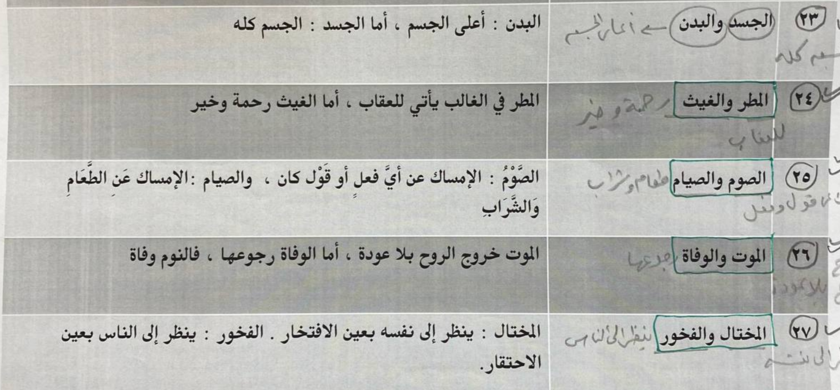



**اصوات الحيوانات**

|  |  |
| --- | --- |
| **الحيوان** | **صوته** |
| الأسد | زئير |
| الحصان | صهيل |
| النسر | صفير |
| القط | مواء |
| الذئب | عواء |
| الحمامة | هديل |
| الديك | صياح |
| البلبل | تغريد |
| العصفور | زقزقة |
| الهدهد | هدهدة |